

Spécification technique de l’aventure de Miageman

*LACROIX Jordan, PIACENTINO Tommy, BREDOUX Théo, EL HARAKE Nadim*

SOMMAIRE

Table des matières

Rappel du scénario 3

Carte et description des zones 5

Schématisation des zones 6

Commandes de victoire et d’échec 9

Commandes de victoire 9

Commandes d’échec 9

Diagramme de classe 10

# Rappel du scénario

Résumé du scénario

Miageman est un chevalier de la table MySQL. Le Roi Caussanel, gouverneur du Royaume Forbin, a ordonné à Miageman de découvrir et récupérer les trésors enfouis d’un donjon abandonné dans lequel le Cobol règne encore en maître.

La légende raconte que quatre parchemins SQL aux pouvoirs extraordinaires sont cachés dans ledit donjon. Le plus puissant d’entre eux permettrait même, selon les rumeurs, de protéger son propriétaire du statut de chevalier défaillant.

Miageman devra redoubler de prudence pour réussir les défis qui l’attend dans chaque salle cachant un des parchemins afin de ramener les trésors et ainsi redonner au royaume Forbin sa gloire d’antan en lavant l’honneur de la table MySQL.

Scénario complet

Comme tous les vendredi, Miageman est invité, par le Roi, à la table MySQL pour raconter les différentes péripéties héroïques que chaque chevalier a vécu durant la semaine. Mais ce vendredi-là, Miageman était le seul invité.

Assis en face du Roi Caussanel, Miageman a été choisi par celui-ci afin de réaliser l’une des plus grandes quêtes de sa vie qui permettra au Royaume de retrouver sa gloire perdue il y a fort longtemps.

Le chevalier doit alors se rendre dans les profondeurs de la plus haute montagne, appelée la montagne d’Aix, dans la Province du Royaume Forbin où un ancien donjon fut créé afin de cacher quatre parchemins aux pouvoirs extraordinaires et qui, selon la légende, furent créés par les Dieux pour protéger son propriétaire de la défaillance.

À son arrivé dans le donjon, Miageman devra explorer chaque salle à la recherche des quatre parchemins. Dans un premier temps, il devra se rendre dans la salle des leviers, à l’Ouest, pour résoudre la 1ère énigme. Il devra alors trouver, parmi les 3 leviers disposés au centre de la salle, la bonne combinaison afin de déverrouiller la porte nord de la salle de départ, menant vers le premier parchemin.

Une fois le premier parchemin obtenu, Miageman devra se rendre à la porte Est afin de répondre à la colle du conteur d’énigme, Olivettom, permettant de déverrouiller la porte protégeant le second parchemin. L’exploration de la salle du deuxième parchemin amènera alors Miageman dans la salle aux deux énigmes.

Parmi ces deux énigmes, l’une d'entre-elles contient un piège qui mène tout droit vers la salle piégée du trésor. S’il se fait avoir, Miageman restera alors coincé à jamais et la partie sera perdue. Cependant, l’autre porte l’amènera directement vers la salle du 3e parchemin.

La seconde énigme de la salle, basée sur une association de couleurs, se présente sous la forme de quatre socles et quatre piliers. Miageman devra placer le bon pilier sur le bon socle. Une fois que les quatre piliers sont placés correctement, la porte Est sera déverrouillée et mènera Miageman vers la salle du quatrième parchemin.

Miageman peut alors récupérer ce dernier et le jeu est gagné !

Lieu, zones, éléments et personnages

Lieu :

* Donjon

Zones :

* Salle de départ
* Salle des leviers
* Salle du 1er parchemin
* Salle du 2e parchemin
* Salle aux 2 énigmes
* Salle au trésor (piégée)
* Salle du 3e parchemin
* Salle du 4e parchemin

Éléments :

* Leviers
* Parchemins
* Piliers
* Socles

Personnages :

* Le Savant Olivettom, conteur d’énigmes
* Le roi Caussanel, gouverneur du Royaume Forbin
* Terros, la sage personne mettant en exergue nos défauts si nous échouons la 2e énigme d’Olivettom

# Carte et description des zones

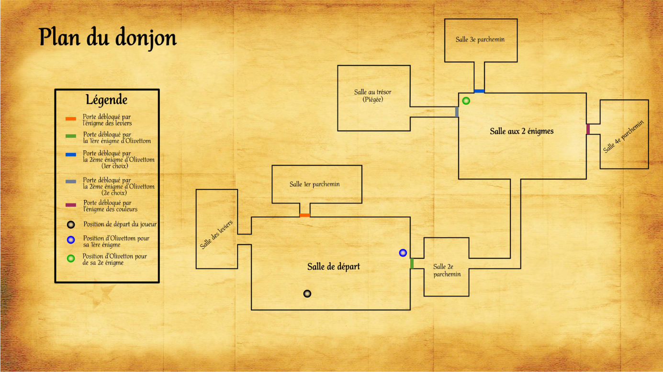

Description des zones

Salle de départ (énigme n°2) : C’est la salle où apparaît le héros. Il pourra choisir 3 directions, mais une des portes, la porte NORD, sera verrouillée au départ. La porte EST est également verrouillée par une énigme contée par Olivettom. La voici : « Mon 1er est un adjectif possessif. Mon 2e possède la même prononciation que le mot verrouiller en anglais. Mon tout permet de réaliser une allocation mémoire. Qui suis-je ? ». La réponse attendue est « Malloc ». Si nous réussissons à la résoudre, nous avons accès au 2e parchemin ainsi qu’à la salle des 2 énigmes.

Salle des leviers (énigme n°1) : Elle repose sur un système de levier à tirer ou à pousser. En cas d’erreur, les leviers seront réinitialisés à leur position de départ. Le joueur devra trouver la bonne combinaison des 3 leviers afin d’ouvrir la porte nord de la salle de départ et ainsi récupérer le 1er parchemin.

Salle 1er parchemin : Une salle simple contenant le 1er parchemin.

Salle 2e parchemin : Une salle simple contenant le 2e parchemin.

Salle aux 2 énigmes (énigmes n°3 et 4) :  Cette salle donne accès à plusieurs énigmes. La première énigme est un dilemme de 2 portes donné par Olivettom. Il faut faire le choix entre deux chemins : le 1er menant au savoir et à la sagesse, le second vers l’enrichissement personnel et la popularité. Si le joueur emprunte la porte du savoir, il obtient le 3e parchemin. Néanmoins, l’autre choix le mènera vers une salle remplie de trésor, mais il s’y retrouvera enfermé à jamais pour son avidité. Le jeu sera alors perdu.

La seconde énigme de la salle repose sur une association de couleurs. 4 piliers de couleurs différentes sont disposés dans la salle ainsi que 4 socles sur lesquels sont marqué un code hexadécimal. Le joueur devra alors associer le bon pilier au socle correspondant afin de déverrouiller la porte EST menant au 4e parchemin.

Salle 3e parchemin : Une salle simple contenant le 3e parchemin.

Salle 4e parchemin : Une salle simple contenant le 4e parchemin.

Salle au trésor (piégée) : Salle se verrouillant à jamais dès l’entrée du joueur et dans laquelle se trouve Terros, qui se moquera du joueur et le mettra face à son avidité ayant entraîné sa perte. Le message de « Game Over » apparaît.

# Schématisation des zones

Salle de départ :

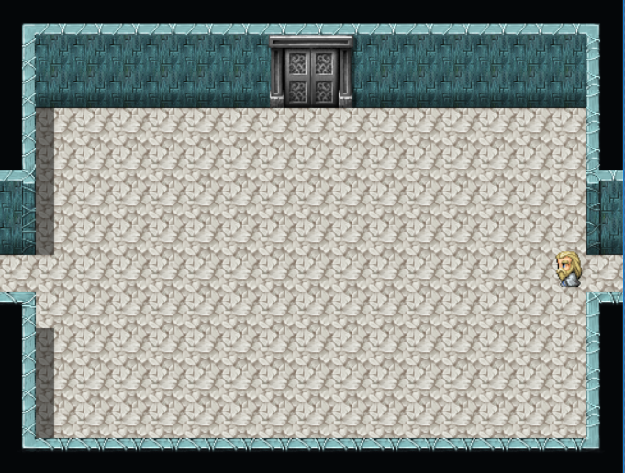

Salle des leviers :

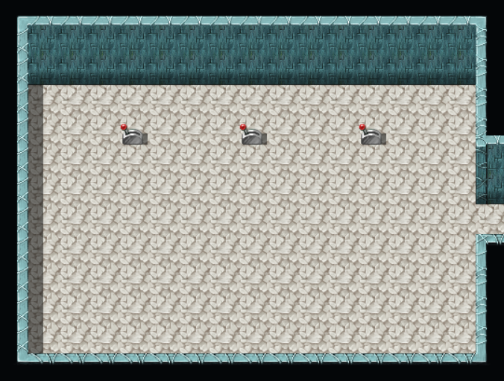

Salle des parchemins :

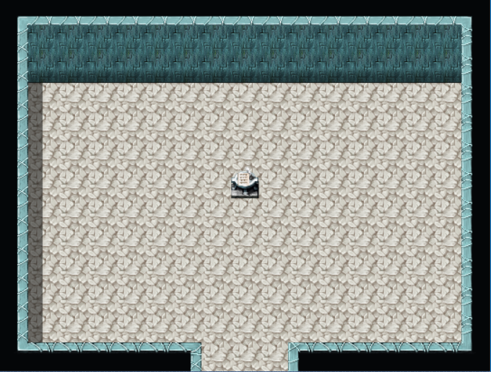

Salle aux 2 énigmes :

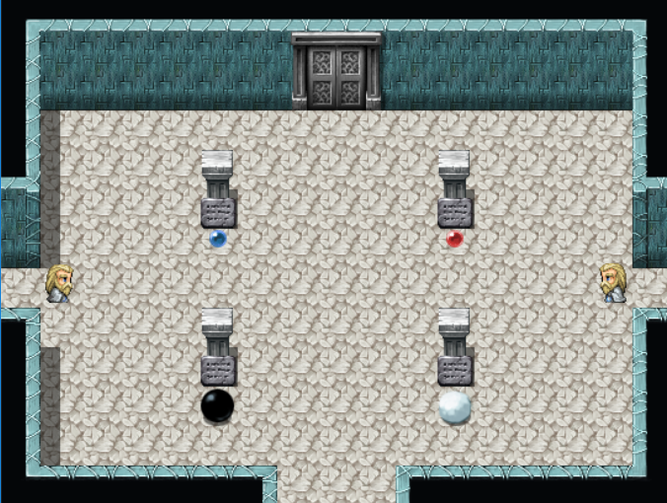

Salle au trésor (piégée) :

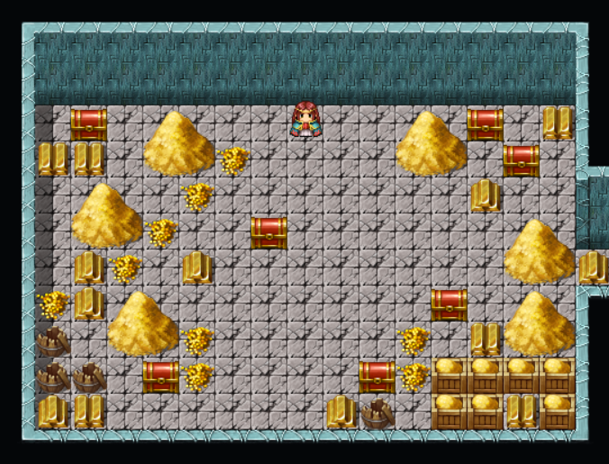

# Commandes de victoire et d’échec

## Commandes de victoire

* O
* Réponse de l’énigme des leviers : 2, 3, 1
* E
* N
* Récupération du 1er parchemin
* S
* Réponse de la 1er énigme d’Olivettom : « Malloc »
* E
* Récupération du 2e parchemin
* E
* Réponse de la 2e énigme d’Olivettom : Choisir le chemin du savoir et de la sagesse
* N
* Récupération du 3e parchemin
* S
* Réponse énigme couleur :
  + Rouge : #FF0000
  + Bleu : #0000FF
  + Blanc : #000000
  + Noir : #FFFFFF
* E
* Récupération du 4e parchemin

## Commandes d’échec

* Réponse de la 1er énigme d’Olivettom : « Malloc »
* E
* E
* Réponse de la 2e énigme d’Olivettom : Choisir le chemin de la richesse et de la popularité (O)

# Diagramme de classe

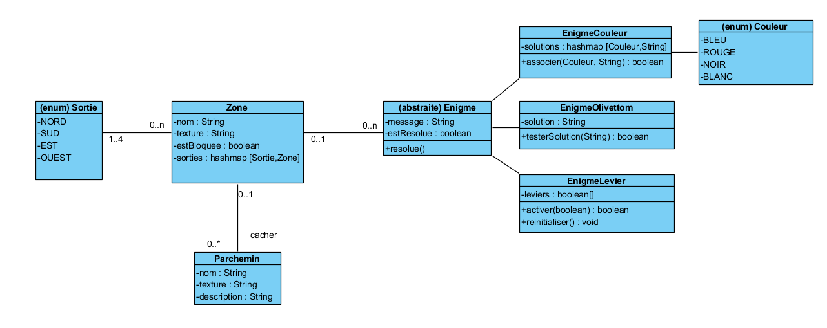

*Nous n’avons pas réinséré les classes déjà présentes dans le code source de base qui nous était fourni. Les classes représentées ici sont les classes que nous allons devoir créer et gérer.*